一个软著，所有材料均需要邮寄一套。申请表，前期开发说明，营业执照，身份证。
申请几个软著提供几套营业执照加盖鲜章和身份证复印件
营业执照和身份证复印件必须原件复印，不能打印照片，切记 切记

申请一个软著邮寄材料
- 正式申请表打印盖章（第三页签章处）
- 营业执照副本复印件加盖公司公章。
- 前期开发说明 个人签字并公司盖章 。（后面有图片示例仔细看下在操作。）
- 身份证复印件并签字。
注意：全部A4纸，黑白打印，盖鲜章。
***只能盖公章，不能是合同章，财务章。否则无效**

邮寄地址：建议使用顺丰或者京东邮寄，不丢件，速度快（禁止到付）
邮寄地址：北京市海淀区后屯南路26号专家国际公馆一层大厅115 博大图文 13121770065 路玲玉

打印前核对信息，下边有案例
打印申请表前核对下申请信息，著作权人 、软件名字、完成时间 、发表时间 、版本号等信息，如有问题联系客服修改申请表，注意检查信息。
（** 如果有前期开发说明，前期开发说明上面有四个空格 补充一个人名即可，然后黑白打印。最后 让这个人签字。然后提供签字这个人的身份证复印件。和申请表盖章，营业执照复印件盖章一起邮寄。）
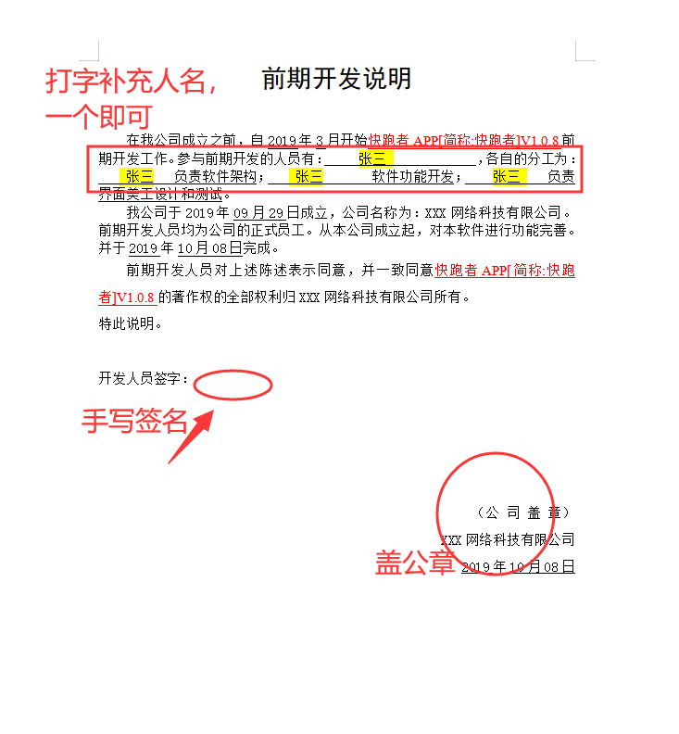
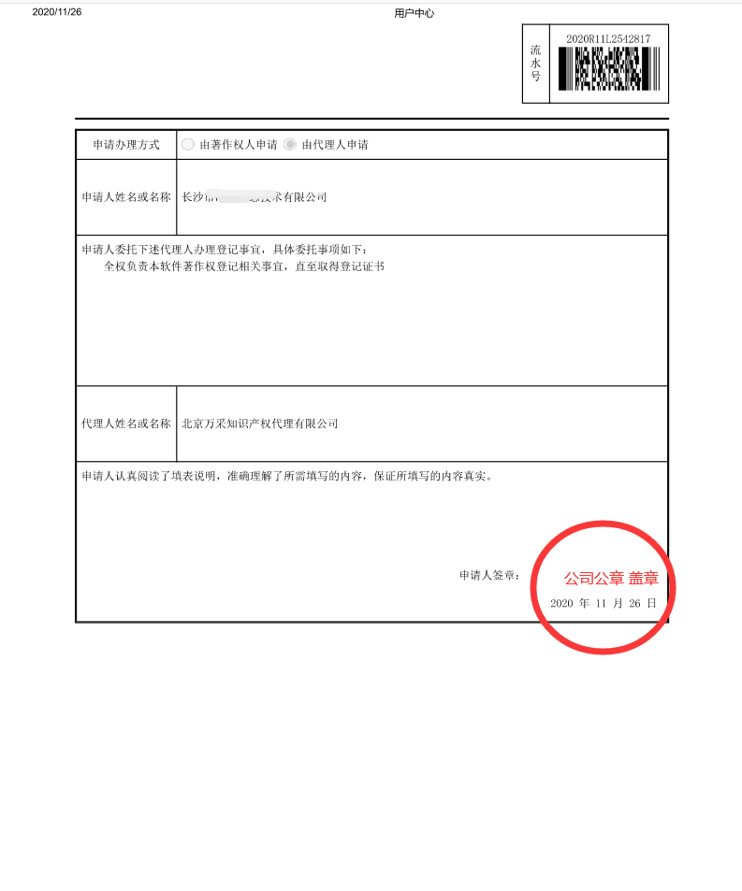

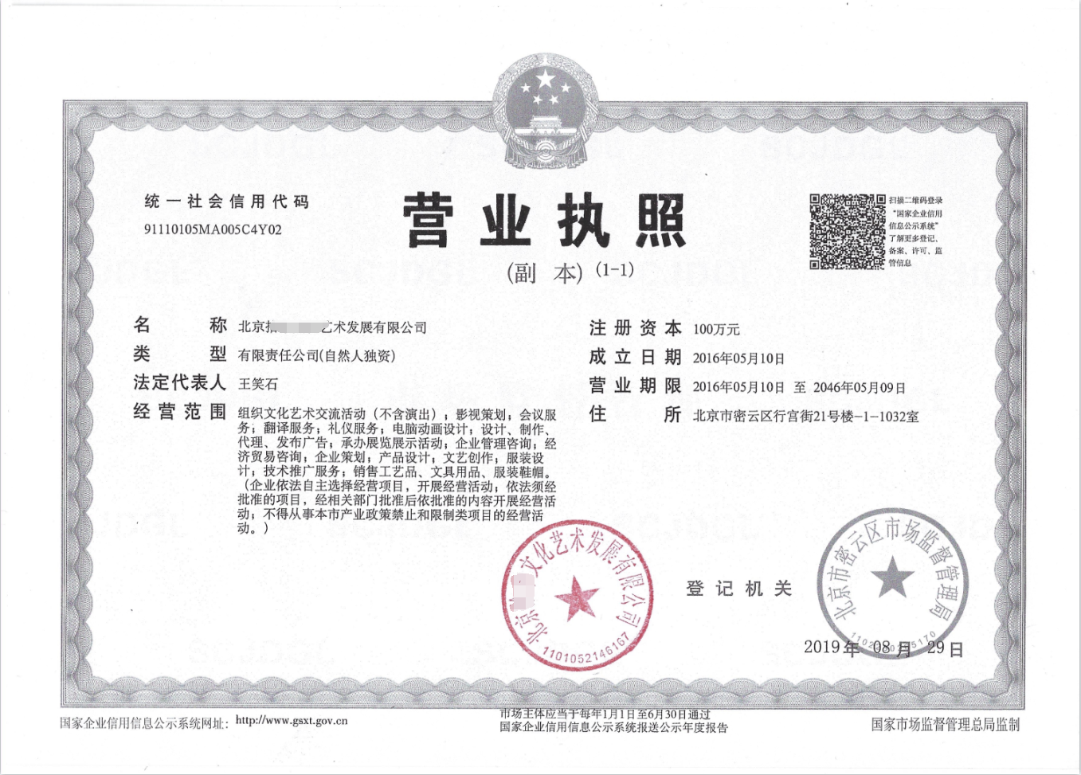
营业执照副本复印件 按原尺寸复印 ，A4纸大小，复印清晰 ，盖章清晰

